Notre devise pour notre projet: **Nous allons réussir**

Sommes-nous assez intelligents pour le faire : **OUI**

**J'ai une très bonne idée de ce que Johnathan nous demande par papport au fontionnalité**

Une fonctionnalité est une module unique qui est autonome. Rapellez-vous du modèle MVC.

Voici un exemple

Notre devise pour notre projet: **Nous allons réussir**

Sommes-nous assez intelligents pour le faire : **OUI**

**J'ai une très bonne idée de ce que Johnathan nous demande par papport au fontionnalité**

Une fonctionnalité est une module unique qui est autonome. Rapellez-vous du modèle MVC.

Voici un exemple

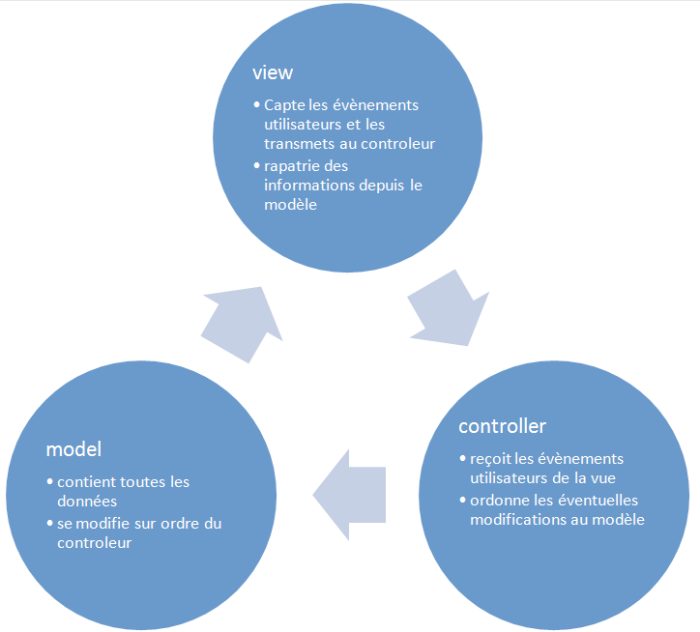

Pour moi c'est très simple. Ayant été analyste en informatique et j'ai de l'expérience sans me vanter, il m'est arrivé de faire de l'analyse fonctionnelle à haut niveau par rapport aux fonctionnalité que peux avoir un système donné et tout cela nous aidera.

Le découpage du projet se fera par rapport à l'implantation de chacun de ces modules. **On ne doit pas regarder les détails immédiatement, sans cela on va se perdre.**

**Une fonctionnalité n'entre pas les détails. On doit expliquer en gros le modèle MVC de chacun des modules et ses intéractions tel que l'imagwe ci-joint.**

**Ne vous en faites pas, je m'en charge à ce qui à trait les modules et les fonctionnalités.**

**POUR RÉSUMER:**

**Le but de notre site est de louer des chalets. C'est le gros de l'histoire. N'entrons pas dans les détails**

**Notre site pourrais fonctionner qu'avec un module affichage mais on doit greffer d'autres modules pour que cela soit conforme à l'objectif visé par le BOS :)**

**Ont doit Créer ces modules suivants:**

**Interface normale:**

1. **Création des comptes client (Insert)**
2. **Gestion des comptes client (Update)**
   1. **Historique de ses commandes**
   2. **Profil client**
   3. **Reset du mot de passe client**
   4. **Changer de mot de passe**
3. **Gestion de connexion client**
4. **Gestion d'affichage des produits (Select)**
5. **Gestion des réservations (Insert)**
   * **Si le client n'existe pas, on utilise le module Création des comptes clients**
   * **Si le client existe on doit vérifié s'il est connecté sinon on utilise le module connexion client**
   * **Une fois ces étapes complété, et  on passe à la validation de réservation.. bla....bla**

**Interface Administrateur:**

1. **Création des comptes admin (Insert)**
2. **Gestion des comptes client (Delete(la destruction peut si faire s'il n'y a pas de produits lié à ce client**
3. **Gestion des comptes admin (Update, Delete)**
4. **Gestion d'aministration des produits (Insert, Update, Delete)**
5. **Gestion des éléments statiques du site (Insert, Update, Delete)**
6. **Gestion des achats client (Select)... affichage des transactions cliente**
   * **Envoyer un lien à l'utilisateur pour qu'il puisse changer de mot de passe**

**LES MODULES LES PLUS CRITIQUES À METTRE EN PLACE EN PREMIER SONT:**

**Pour que notre site fonctionne avec une base on doit avoit:**

**4. Normale: Gestion d'affichage des produits (Select)**

**(rien nous empêche de créer des données dans nos bases de données et cela va fonxtionné)**

**Puis après une fois toutes nos pages construites à BRAS, on pourras mettre en place le module**

**4. Administrateur: Gestion des éléments statiques du site (Insert, Update, Delete)**

**Nos pages devrais à ce point être fonctionnelle et on pourrais voir l'ensemble de nos pages sans réservation, création de compte, ETC**

**Puis.... au fur et à mesure on ajoute un module.**

**Quand un module est autonome est fontionnelle on le met en place.**

J'espère ne pas trop vous mélanger avec cela, mais croyer moi, c'est la seule façon de mette en place un projet comme celui-là

https://mail.google.com/mail/u/0/images/cleardot.gif

Pour moi c'est très simple. Ayant été analyste en informatique et j'ai de l'expérience sans me vanter, il m'est arrivé de faire de l'analyse fonctionnelle à haut niveau par rapport aux fonctionnalité que peux avoir un système donné et tout cela nous aidera.

Le découpage du projet se fera par rapport à l'implantation de chacun de ces modules. **On ne doit pas regarder les détails immédiatement, sans cela on va se perdre.**

**Une fonctionnalité n'entre pas les détails. On doit expliquer en gros le modèle MVC de chacun des modules et ses intéractions tel que l'imagwe ci-joint.**

**Ne vous en faites pas, je m'en charge à ce qui à trait les modules et les fonctionnalités.**

**POUR RÉSUMER:**

**Le but de notre site est de louer des chalets. C'est le gros de l'histoire. N'entrons pas dans les détails**

**Notre site pourrais fonctionner qu'avec un module affichage mais on doit greffer d'autres modules pour que cela soit conforme à l'objectif visé par le BOS :)**

**Ont doit Créer ces modules suivants:**

**Interface normale:**

1. **Création des comptes client (Insert)**
2. **Gestion des comptes client (Update,Delete(la destruction peut si faire s'il n'y a pas de produits lié à ce clien**
3. **Gestion de connexion client**
4. **Gestion d'affichage des produits (Select)**
5. **Gestion des réservations (Insert)**
   * **Si le client n'existe pas, on utilise le module Création des comptes clients**
   * **Si le client existe on doit vérifié s'il est connecté sinon on utilise le module connexion client**
   * **Une fois ces étapes complété, et  on passe à la validation de réservation.. bla....bla**

**Interface Administrateur:**

1. **Création des comptes admin (Insert)**
2. **Gestion des comptes admin (Update, Delete)**
3. **Gestion d'aministration des produits (Insert, Update, Delete)**
4. **Gestion des éléments statiques du site (Insert, Update, Delete)**
5. **Gestion des achats client (Select)... affichage des transactions client**

**LES MODULES LES PLUS CRITIQUES À METTRE EN PLACE EN PREMIER SONT:**

**Pour que notre site fonctionne avec une base on doit avoit:**

**4. Normale: Gestion d'affichage des produits (Select)**

**(rien nous empêche de créer des données dans nos bases de données et cela va fonxtionné)**

**Puis après une fois toutes nos pages construites à BRAS, on pourras mettre en place le module**

**4. Administrateur: Gestion des éléments statiques du site (Insert, Update, Delete)**

**Nos pages devrais à ce point être fonctionnelle et on pourrais voir l'ensemble de nos pages sans réservation, création de compte, ETC**

**Puis.... au fur et à mesure on ajoute un module.**

**Quand un module est autonome est fontionnelle on le met en place.**

J'espère ne pas trop vous mélanger avec cela, mais croyer moi, c'est la seule façon de mette en place un projet comme celui-là

https://mail.google.com/mail/u/0/images/cleardot.gif